Ištrauka iš Vilniaus rajono savivaldybės teritorijos kraštovaizdžio
specialiojo plano
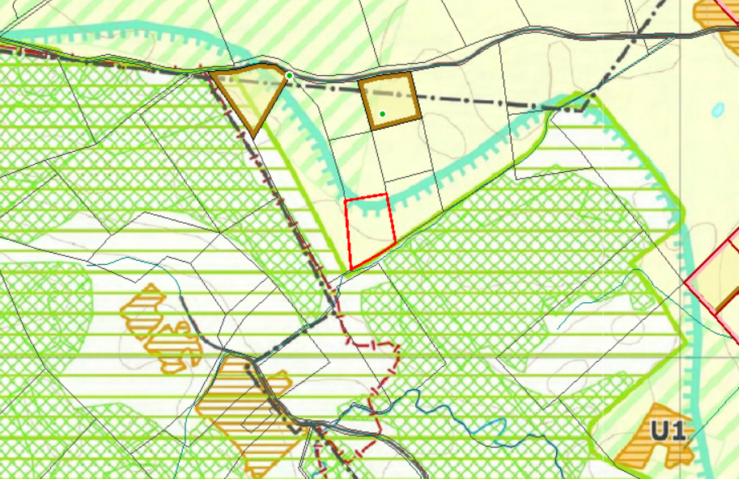
4184/0700:133 (buvęs kadastro Nr. 4184/0100:9984)